NÁZEV ŠKOLY: | Masarykova základní škola a mateřská škola Melč, okres Opava, příspěvková organizace
ČÍSLO PROJEKTU: | CZ.1.07/1.4.00/21.2623
AUTOR: | Mgr. Tomáš Ryba
NÁZEV: | VY_32_Inovace_Fyzika_1
ČÍSLO DUM: | 16
TÉMA: | Fyzikální veličiny - shrnutí
ROČNÍK: | 6.
OBDOBÍ REALIZACE: | 5/2012

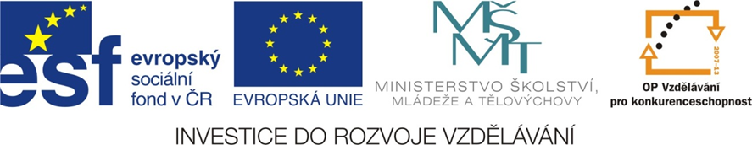
Anotace:
- žák pozná a určí rozdíl mezi veličinou a jednotkou
- žák dokáže určit značky a názvy fyzikálních veličin
- žák dokáže určit značky a názvy jednotek fyzikálních veličin
- žák pozná a určí měřidlo fyzikální veličiny
- žák dokáže převádět jednotky

Fyzikální veličiny – shrnutí

- Doplň tabulku fyzikálních veličin a jejich jednotek.

Tabulka:

Fyzikální veličina |  | Jednotka fyz. veličiny
Název | Značka | Název | Značka
délka
 | V
kilogram
gram
g/cm³
kg/m³
 |  | sekunda
teplota

- Doplň měřidla, kterými se příslušná fyzikální jednotka měří.

Fyzikální veličina | Měřidlo
objem
délka
hmotnost
teplota
čas

- V tabulkách správně převeď jednotky fyzikálních veličin.

Délka:

mm | cm | dm | m
1 200
 |  | 5
 | 450
 |  |  | 0,3

Objem:

mm³ | cm³ | dm³ | m³
 |  |  | 0,25
 | 1 000
650 000
 |  | 50

ml | l
400
 | 2,3
 | 87
6 750

Hmotnost:

mg | g | kg
2 000
 | 500
 |  | 3,9
 | 4 760

Čas:

s | min | h
7 200
 |  | 8
 | 600
 |  | 5,5

Fyzikální veličiny – shrnutí

- Doplň tabulku fyzikálních veličin a jejich jednotek.

Tabulka:

Fyzikální veličina |  | Jednotka fyz. veličiny
Název | Značka | Název | Značka
délka | d, l, s | metr | m
objem | V | metr krychlový  litr | m³  l
hmotnost | m | kilogram  gram | kg  g
hustota | ρ | gram na centimetr krychlový  kilogram na metr krychlový | g/cm³  kg/m³
čas | t | sekunda | s
teplota | t | stupeň Celsiův | °C

- Doplň měřidla, kterými se příslušná fyzikální jednotka měří.

Fyzikální veličina | Měřidlo
objem | odměrný válec, kádinka, baňka, pipeta, byreta
délka | metr (skládací, svinovací, …), pásmo
hmotnost | váhy (osobní, kuchyňské, laboratorní = rovnoramenné)
teplota | teploměr (lihový, rtuťový, bimetalový, digitální, laserový, …)
čas | stopky, hodiny (digitální, analogové, přesýpací,…), metronom

- V tabulkách správně převeď jednotky fyzikálních veličin.

Délka:

mm | cm | dm | m
1 200 | 120 | 12 | 1,2
500 | 50 | 5 | 0,5
4 500 | 450 | 45 | 4,5
300 | 30 | 3 | 0,3

Objem:

mm³ | cm³ | dm³ | m³
250 000 000 | 250 000 | 250 | 0,25
1 000 000 | 1 000 | 1 | 0,001
650 000 | 650 | 0,65 | 0,000 65
50 000 000 | 50 000 | 50 | 0,05

ml | l
400 | 0,4
2 300 | 2,3
87 000 | 87
6 750 | 6,75

Hmotnost:

mg | g | kg
2 000 | 2 | 0,002
500 000 | 500 | 0,5
3 900 000 | 3 900 | 3,9
4 760 000 | 4 760 | 4,76

Čas:

s | min | h
7 200 | 120 | 2
28 800 | 480 | 8
36 000 | 600 | 10
19 800 | 330 | 5,5

